Joao Andre Roque Costa

12/06/2022

set.seed(958)  
data <- data.frame(matrix(nrow=0, ncol = 3))  
colnames(data) <- c("N","contam", "n_contam")  
  
temp <- qnorm((1-0.999)/2 + 0.999, mean = 0, sd = 1)  
  
n <- seq(100,2500, by = 100)  
for(i in n){  
 temp_contam <- c()  
 temp_n_contam <- c()  
 for(j in 1:1200){  
 vals <- rexp(i, 2.4)  
 amplitude <- 2*temp/(sqrt(i)*mean(vals))  
 temp_contam <- c(temp_contam, amplitude)  
   
 if(floor(runif(1, 1, 100)) <= 20){  
 vals <- rexp(i, 0.02)  
 amplitude <- 2*temp/(sqrt(i)*mean(vals))  
 temp_n_contam <- c(temp_n_contam, amplitude)  
 }  
 }  
 data[nrow(data) + 1,] = c(i, mean(temp_contam), mean(temp_n_contam))  
}  
  
ggplot(data, aes(x = N)) +  
 geom_line(aes(y=n_contam, colour = "Não Contaminado"), size = 1) +  
 geom_line(aes(y=contam, colour = "Contaminado"), size = 1) +  
 labs(colour = "Pureza", y = "Média de Amplitude", x = "dimensão da amostra")

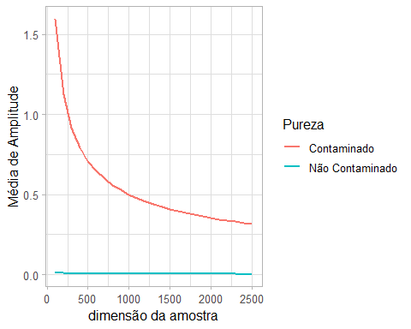

# COMENTARIO

Observamos que, com o aumento do numero de amostras, a amplitude comparada ao valor teorico aproxima-se a 0, principalmente com substâncias contaminadas. Com substâncias não contaminadas há um pequeno melhoramento.